Занятие 40 Вариант 1
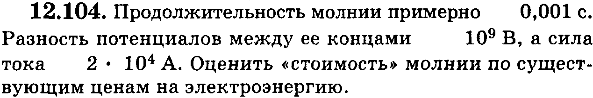
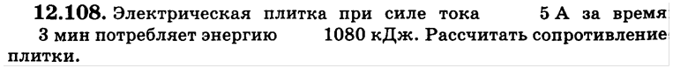
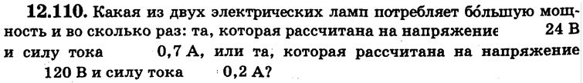
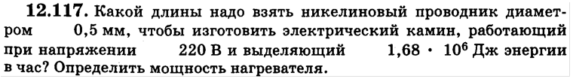
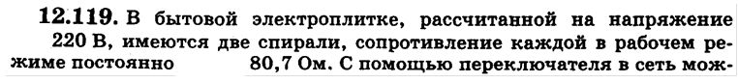
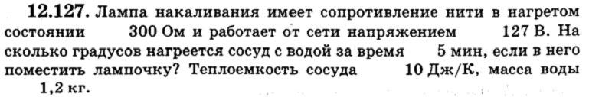
Удельную теплоемкость воды примите равной 4180 Дж/(кг·К)
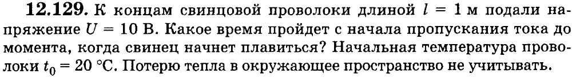
Температуру плавления свинца считайте равной 327 ⁰С, плотность свинца 11300 кг/м³, удельное сопротивление свинца 19·10⁻⁸ Ом·м. Удельная теплоемкость свинца равна 130 Дж/(кг*К).
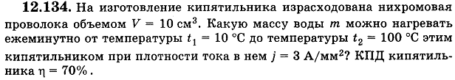
Найдите также сопротивление обмоток электродвигателя.
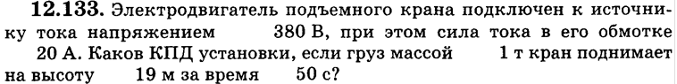
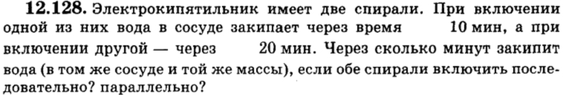

105 | 104 | 108 | 110 | 111 | 116 | 117 | 119 | 127 | 129 | 134 | 132 | 133 | 128
660 Дж |  | 240 Ом | 1,4 | 600 Вт | 360 Ом  0,33 А  192 Ом  0,63 А | 48,5 м  466 Вт | 600 Вт  300 Вт  1200 Вт | 3,1⁰С | 0,86 с | 11 г | 330 кДж  35,2 Ом | 50 % | 30 мин  6.7 мин

Домашнее задание
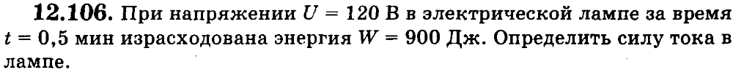
Ответ: 0,25 А

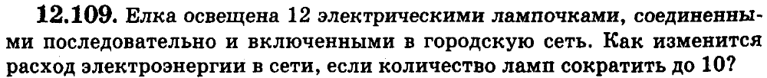
Ответ: увеличится в 1.2 раза

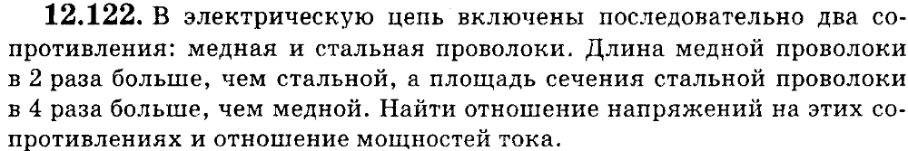
Ответ: U_{м}/U_{ст}=1,1 Р_{м}/Р_{ст}=1,1

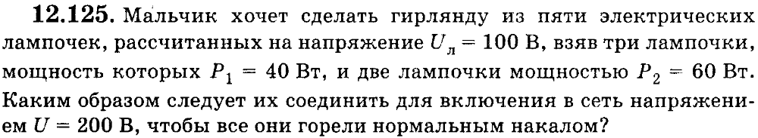
Предоставить схему соединения
Примечание: При прочих равных условиях яркость свечения лампочки (накал) зависит от силы протекающего через нее тока.

